Atığını Tanı
Gerçek ortam atık görüntülerini dokuz malzeme sınıfında ayıran karar destek modeli
4.752  gerçek ortam görüntüsü | 9  malzeme sınıfı | %85,5  makro F1 | %84,9  test doğruluğu
1. Problem ve gerçek dünya ihtiyacı
Bu proje, tek bir RGB atık görüntüsünü dokuz malzeme sınıfından birine atayan bir görüntü sınıflandırma modeli geliştirir. Girdi bir görüntüdür; hedef çıktı Cardboard, Food Organics, Glass, Metal, Miscellaneous Trash, Paper, Plastic, Textile Trash veya Vegetation etiketidir. Model, gerçek ayrıştırma hatlarında malzeme kararını destekleyebilir; insan denetiminin ve yerel ayrıştırma kurallarının yerine geçmez.
2. Veri seti
RealWaste, gerçek bir depolama sahasında çekilmiş 524 x 524 piksellik 4.752 renkli görüntü içerir. DOI: 10.24432/C5SS4G. UCI atıf kaydı CC BY 4.0, yazarın resmî GitHub README dosyası CC BY-NC-SA 4.0 belirtir. Bu çalışma daha kısıtlayıcı koşulu esas alır ve ham görüntüleri teslim paketine dahil etmez. Veri setinde eksik etiket yoktur; en büyük Plastic sınıfı ile en küçük Textile Trash sınıfı arasında yaklaşık 2,9 kat fark bulunur.
Alan | Değer | Proje kararı
Kaynak | UCI + yazar deposu | Kalıcı DOI ve lisans denetimi
Bölme | 3.326 / 713 / 713 | Katmanlı %70 / %15 / %15
Dengesizlik | 318-921 örnek/sınıf | Sınıf ağırlıklı çapraz entropi
Temel sınır
Veri sahaya yakın olsa da tek bir toplama ortamını temsil eder. Farklı şehir, kamera, mevsim ve sıkıştırılmış/örtüşen atık koşullarında ek doğrulama gerekir.

Veri keşfi ve ön işleme
Sınıf dengesi, görsel çeşitlilik ve aydınlatma farklarının incelenmesi
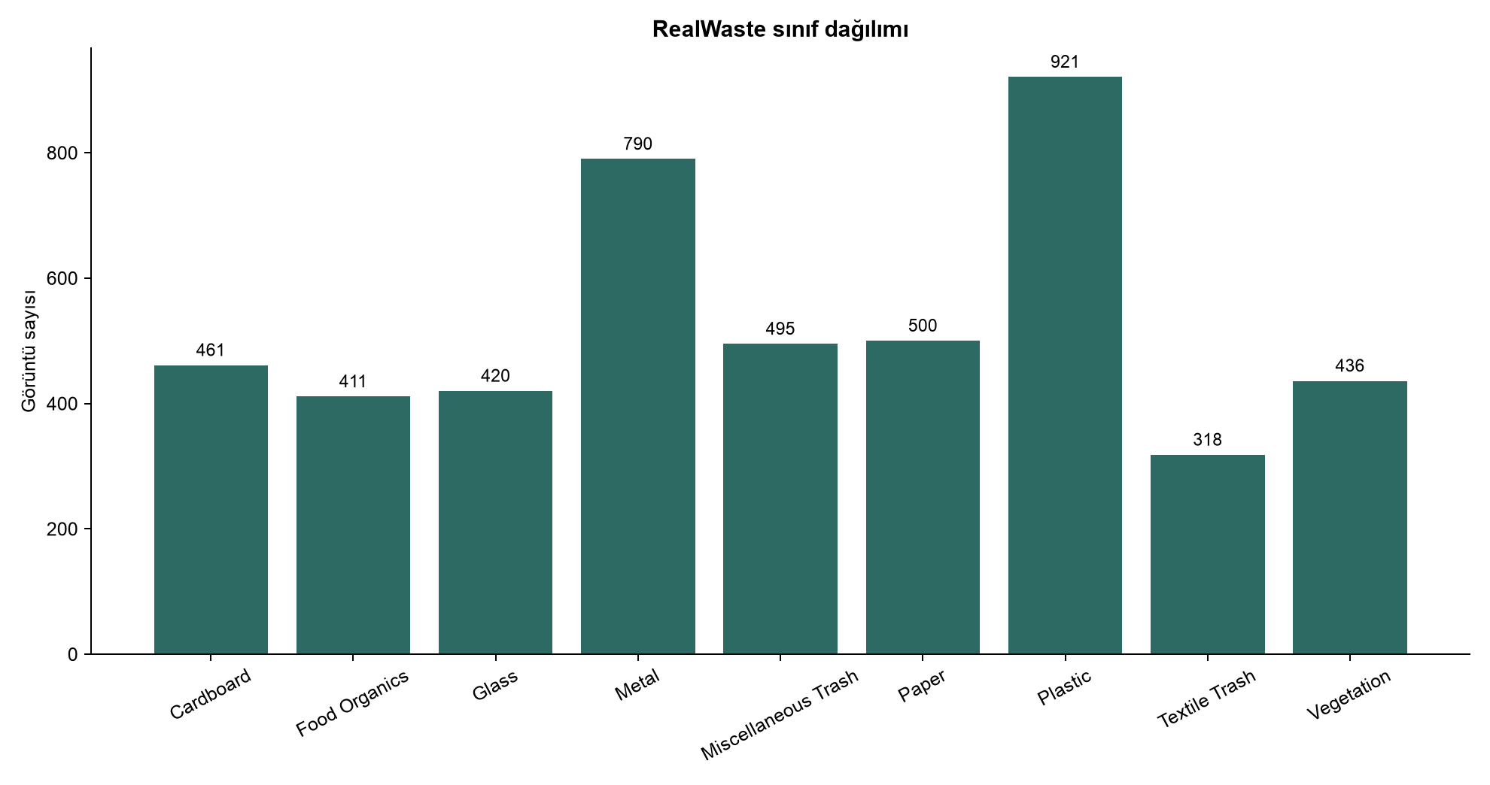 | 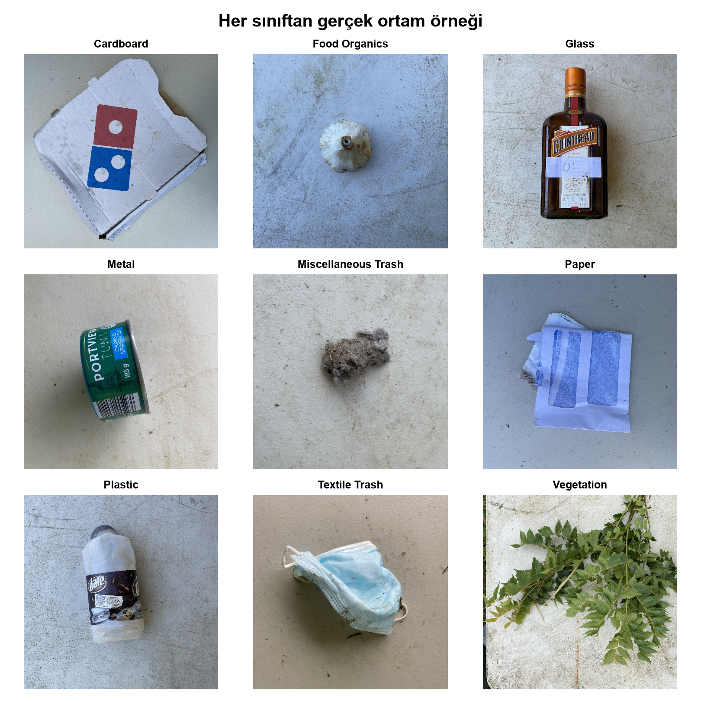
3. Keşif bulguları
- Plastic 921 örnekle en büyük; Textile Trash 318 örnekle en küçük sınıftır.
- Gerçek saha arka planları temiz ürün fotoğraflarına göre daha karmaşıktır; örtüşme ve kirlenme sınıf ipuçlarını zayıflatır.
- Sınıfların parlaklık dağılımları farklıdır; model yalnızca renge güvenmemeli, biçim ve doku örüntülerini de öğrenmelidir.
4. Ön işleme ve veri sızıntısı kontrolü
Adım | Uygulama | Gerekçe
Bölme | Katmanlı %70/%15/%15, seed 42 | Sınıf oranlarını korur
Boyut | 224 x 224 RGB | Ön eğitim çözünürlüğüyle uyum
Normalizasyon | Her kanalda [-1, 1] | MobileNetV2 ön işlemesiyle uyum
Artırma | Yatay çevirme, +/-12 derece dönüş, hafif parlaklık/kontrast | Yalnızca eğitim verisi; saha çeşitliliği
Denge | Sınıf ağırlıklı kayıp | Azınlık sınıflarını görünür kılar
Bölme öncesi 4.752 dosya SHA-256 ile denetlendi; tam içerik kopyası bulunmadı. Veri artırma yalnızca eğitim veri yükleyicisinde uygulandığı için doğrulama ve test setine yapay türev taşınmadı.

Model tasarımı ve eğitim
Ön eğitimli ve taşınabilir bir mimariyle yeniden üretilebilir eğitim akışı
5. Mimari
Bileşen | Yapı | İşlev
Girdi | 224 x 224 x 3 | RGB görüntü
Başlangıç | ImageNet-1K ön eğitimi | Genel görsel özellikleri aktarır
Omurga | MobileNetV2 ters artık blokları | Çok ölçekli biçim ve doku
Evrişim | Derinlik ayrılabilir evrişim | Düşük parametre ve işlem maliyeti
Özet | Global ortalama havuzlama | Uzamsal özellikleri özetler
Çıkış | Yeni 9 sınıflı katman | Sınıf ağırlıklı çapraz entropi
6. Eğitim ayarları
Model Apple MPS üzerinde, mini-batch boyutu 32 ve 1e-04 başlangıç öğrenme oranıyla AdamW kullanılarak uçtan uca ince ayarlandı. Doğrulama kaybı izlenerek 4 epoch içindeki en iyi ağırlık saklandı; iyileşme durduğunda öğrenme oranını azaltma ve erken durdurma korumaları tanımlandı. Toplam parametre sayısı 2.235.401; deney seed 42 ile yeniden üretilebilir biçimde yürütüldü.
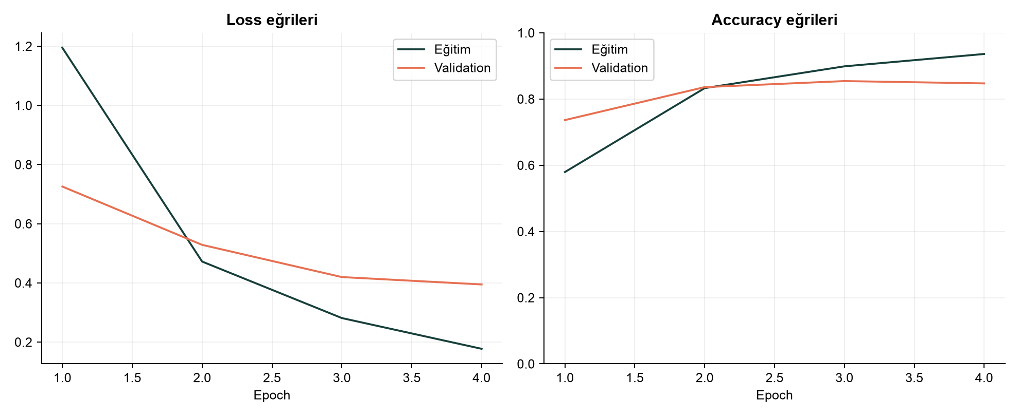
Model seçimi gerekçesi: MobileNetV2, küçük veri kümelerinde ImageNet görsel bilgisini aktarırken ters artık blokları ve derinlik ayrılabilir evrişimlerle taşınabilir bir yapı sunar. Dokuz sınıflı son katman yeniden öğrenilmiş, omurganın tamamı düşük öğrenme oranıyla ince ayarlanmıştır.

Değerlendirme sonuçları
Genel başarı, sınıf dengesi ve hata maliyeti birlikte değerlendirildi
%84,9  doğruluk | %84,8  makro kesinlik | %87,2  makro duyarlılık | %85,5  makro F1 | %94,4  ilk 2 doğruluk
Her görüntüye çoğunluk sınıfını atayan temel yaklaşımın doğruluğu %19,4; modelin doğruluğu %84,9 ve makro F1 değeri %85,5 oldu. Makro F1, küçük sınıfların büyük sınıflar tarafından gölgelenmesini engellediği için ana değerlendirme ölçütüdür.
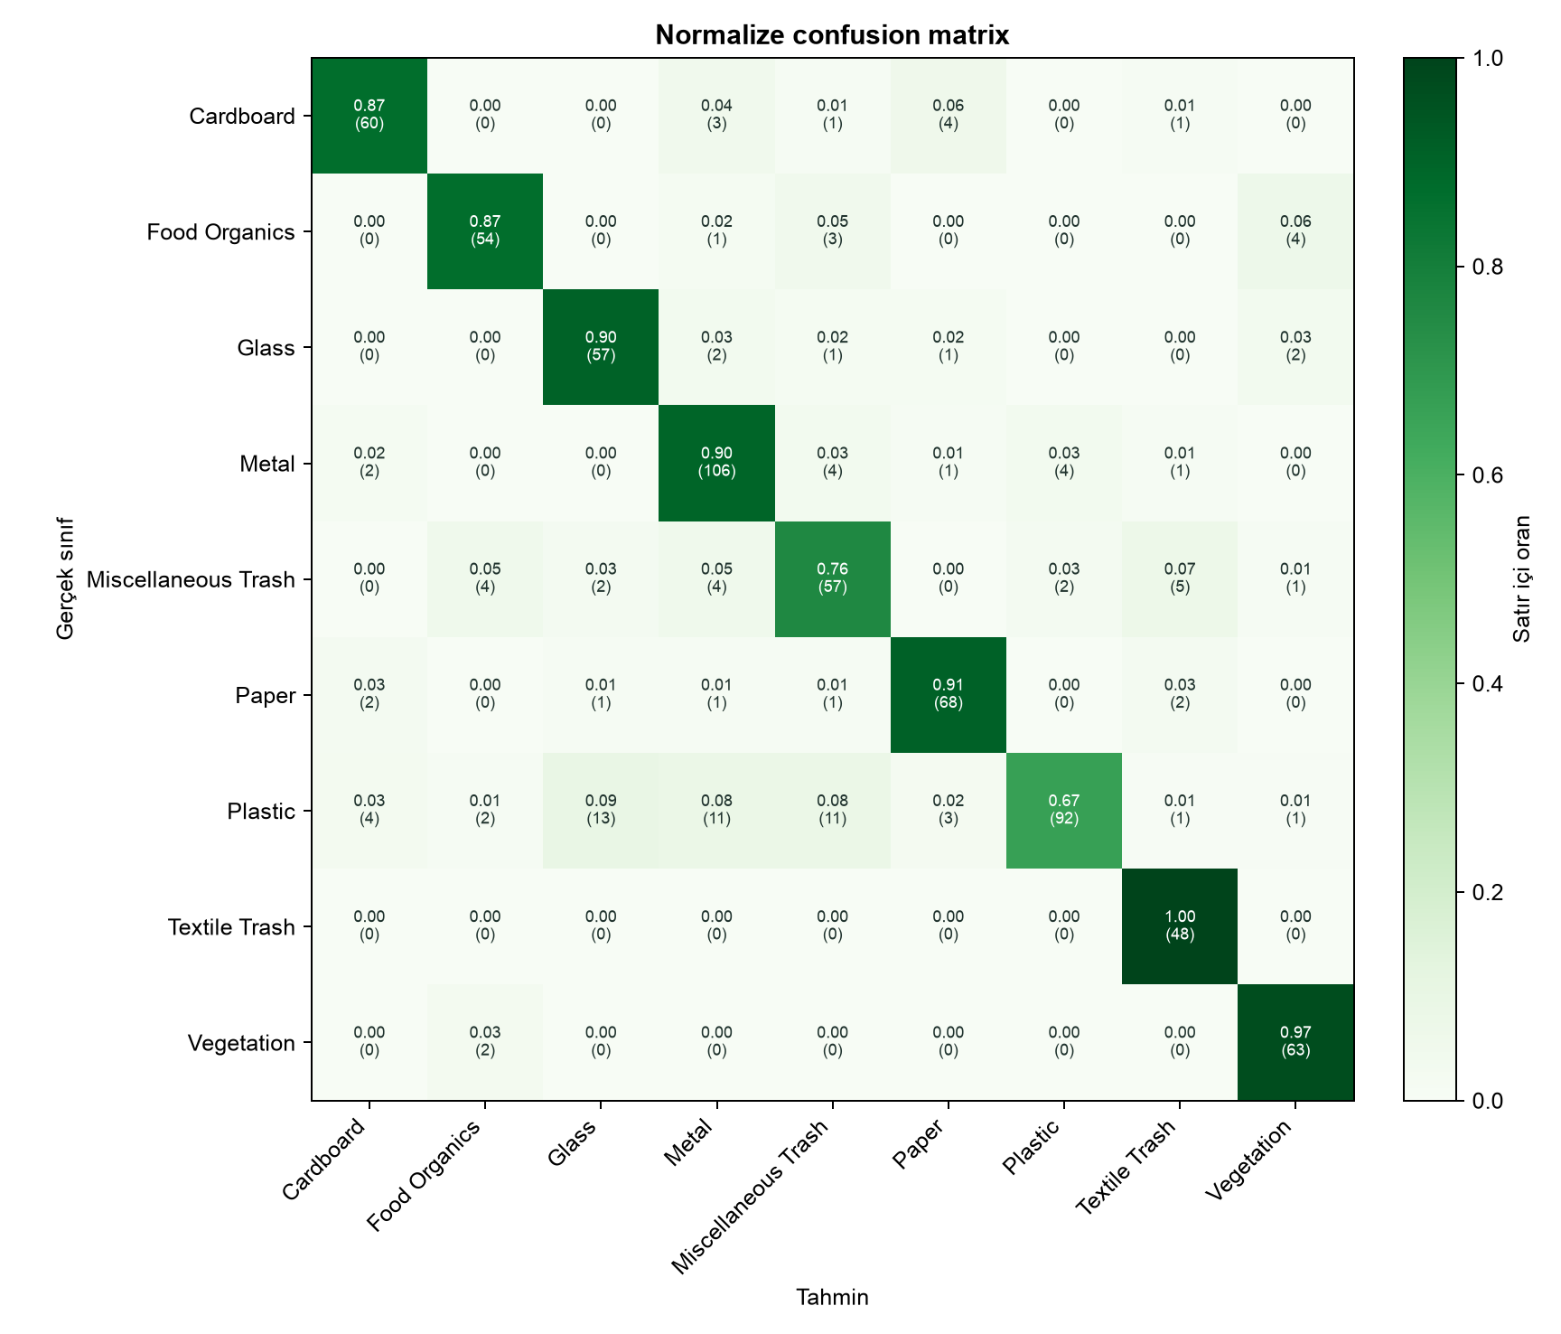
Sınıf bazlı F1
Sınıf | Kesinlik | Duyarlılık | F1
Cardboard | %88,2 | %87,0 | %87,6
Food Organics | %87,1 | %87,1 | %87,1
Glass | %78,1 | %90,5 | %83,8
Metal | %82,8 | %89,8 | %86,2
Miscellaneous Trash | %73,1 | %76,0 | %74,5
Paper | %88,3 | %90,7 | %89,5
Plastic | %93,9 | %66,7 | %78,0
Textile Trash | %82,8 | %100,0 | %90,6
Vegetation | %88,7 | %96,9 | %92,6

Hata analizi, sonuç ve geliştirme
Yanlış tahmin örnekleri ve geliştirme öncelikleri
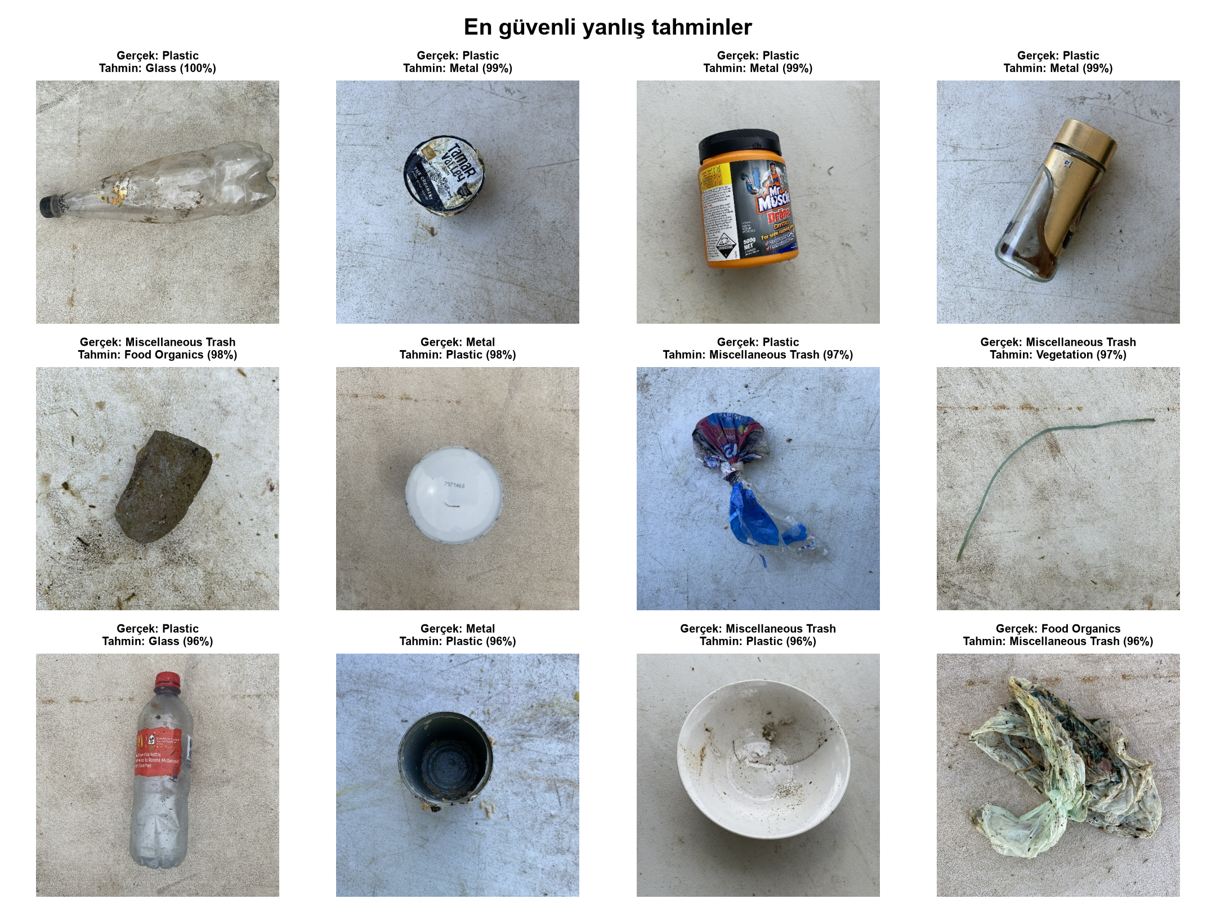
7. Hata örüntüleri
- Plastic → Glass: 13 test görüntüsü. Benzer doku, kirlenme veya örtüşen nesneler olası etkendir.
- Plastic → Miscellaneous Trash: 11 test görüntüsü. Benzer doku, kirlenme veya örtüşen nesneler olası etkendir.
- Plastic → Metal: 11 test görüntüsü. Benzer doku, kirlenme veya örtüşen nesneler olası etkendir.
8. Güçlü yönler, sınırlar ve sonraki adımlar
- Güçlü yön: Gerçek ortam verisi, katmanlı ayrım, sınıf ağırlığı ve ayrı test setiyle dürüst ölçüm.
- Sınır: Tek veri kaynağı; coğrafya, kamera ve yerel ayrıştırma kuralı değişimlerine karşı dış doğrulama yok.
- Geliştirme: Daha çeşitli saha verisi, etiket denetimi, ConvNeXt/EfficientNet karşılaştırması ve Grad-CAM ile karar bölgelerinin incelenmesi.
- Ürünleşme: Güveni düşük tahminleri insana yönlendiren eşik, veri kayması takibi ve sınıf bazlı hata izleme.
Sonuç
Atığını Tanı, dokuz sınıflı gerçek ortam probleminde çoğunluk sınıfı temel yaklaşımının belirgin üzerinde ve makro F1 %85,5 düzeyinde bir karar desteği üretmiştir. Hata örnekleri ve dış doğrulama eksikliği nedeniyle model doğrudan tesis otomasyonuna hazır değildir.
Kaynak: UCI RealWaste - https://archive.ics.uci.edu/dataset/908/realwaste - DOI 10.24432/C5SS4G. Lisans çelişkisi nedeniyle yazar deposundaki CC BY-NC-SA 4.0 koşulları esas alınmıştır.
Proje bağlantıları GitHub proje deposu | Google Colab çalışma defteri

